**Сушко Мацей Янков (Suszko Maciej)**

10 августа 1791 г – крещение (НИАБ 136-13-894, лист 13об, №36/1791-р (ориг)).

**НИАБ 136-13-894:** Лист 13об. **Метрическая запись №36/1791-р (ориг).**

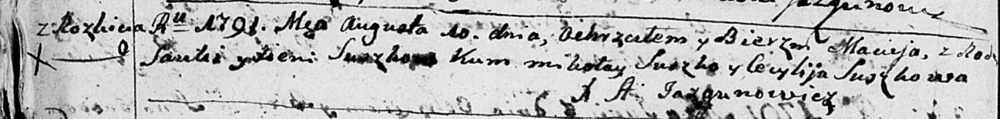

Дедиловичская Покровская церковь. 10 августа 1791 года. Метрическая запись о крещении.

Suszko Maciej – сын родителей с деревни Разлитье.

Suszko Janka – отец.

Suszkowa Xienia – мать.

Suszko Mikołay - кум.

Suszkowa Cecylija - кума.

Jazgunowicz Antoni – ксёндз.